**第11回「最尤推定とクラスタリング」**

**工学部 37021404 中村裕大**

1. **ポスタリゼーションがどのようなアルゴリズムで実装されているのか論ぜよ。**

今回は授業で触れられたk-means法を用いたN色ポスタリゼーションについて、アルゴリズムがどのように構築されているか論ずる。

|  |
| --- |
| **ポスタリゼーションとは**   * 画像処理の一つで、色や階調を減らして**画像を単純化する**方法 * 元の画像を一定の階調レベルに分割し、各領域内で最も代表的な色や値を使用して再構築   **k-means法とは**   * **データをクラスタリング**するための単純かつ効果的な以下のようなアルゴリズム   1. k個の初期中心点をランダムに選択   2. 各データポイントを、最も近い中心点に割り当てる   3. 各クラスタの中心点を、クラスタに所属するデータの平均位置に更新 |

上記よりk-means法を用いてN色ポスタリゼーションのアルゴリズムを実装してみる。

**N-meansポスタリゼーションアルゴリズム**

1. 処理する画像からランダムにN個の色を選択
2. 画像中の全てのピクセルを最も近い色(RGB値)に割り当てる

**Pythonで実装してみた結果**

Git: <https://github.com/KameKingdom/-------11-/blob/main/N_means_postalization.py>

男性の顔の絵

**元画像 　　　N=2 N=5**

1. **クラスタが存在しそうな二次元データを用意し、条件を変えて、クラスタリング処理 を実行して 収束状況や性能について議論せよ。**

今回評価するクラスタリング処理はプログラムより「**EMアルゴリズム**」と「**SGDアルゴリズム**」の２つである。評価方法は「**収束速度**」「**分離度**」「**外れ値への頑健性**」を主軸とする。

|  |
| --- |
| [データ](https://github.com/KameKingdom/-------11-/blob/main/3_countries_climate.csv)：気象庁の[サイト](https://www.data.jma.go.jp/gmd/cpd/monitor/dailyview/alldata_dl.php?&y=2023&m=6&d=29&e=0&t=0.000000&l=0.000000&k=0&r=1)から昨日(2023 / 6 / 29)の世界の気候データを取得し、３か国のデータをcsvで保存し、**平均気温と降水量**(二次元データ)でクラスタリングを試す。  [結果](https://github.com/KameKingdom/-------11-/blob/main/3_countries_climate_output.png)：**悲惨な分布**でクラスタリングに適しておらず[プログラム](https://github.com/KameKingdom/-------11-/blob/main/cluster_generator.py)で作成することを決意 |

*グラフィカル ユーザー インターフェイス, テキスト, アプリケーション

*

**(人工的に)準備した二次元データ　　　　　　　　　　 　　　　評価方法**

|  |
| --- |
| **評価方法について**   * **収束速度**：変化量の絶対値の平均の総和、変化量が少ないほど速いと判断 * **分離度**：クラスタの重心のユークリッド距離を計算 * **外れ値に対する頑健性**：各データとクラスタの重心の距離の標準偏差の平均 |

収束速度、分離度はEMアルゴリズムの方が優れており、外れ値への頑健性は僅かな差でSGDアルゴリズムが優れていた。実行速度もEMアルゴリズムの方が速かったので、総合的に**EMアルゴリズムの方が高い評価値を得た**。

**クラスタリングの実験結果**

**

**EMアルゴリズム　　　　　　　　 　　　　　　　SGDアルゴリズム**

**条件の変更**

1. **クラスタ数の変更**

クラスタ数の変更は学習時間とページ数の関係上「EMアルゴリズム」のみの結果を示す(各クラスタ数のデータは100回の試行結果の平均値)。以下のように**分離度**と**外れ値に関する頑健性**は当然であるが、クラスタ数が増加するにつれ減少する結果となった。

**EMアルゴリズムのクラスタ数による変化**

1. **データセットの変更**

前回のデータセットと同様の要素数3でデータ間の差を曖昧にし、以下のようなクラスタの判別が少し難化したものを使用して実験を行った。

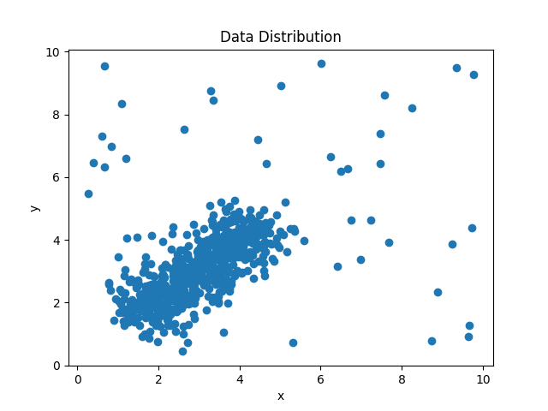　　　　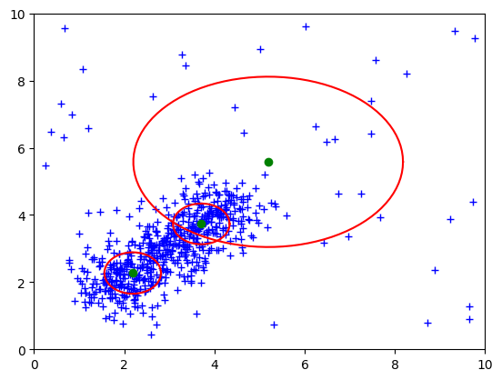

**変更後の二次元データ 　　　　　 n = 3**

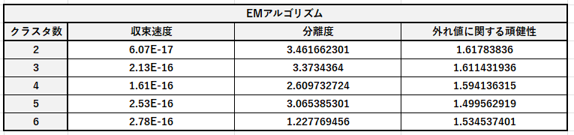

**データ変更後のEMアルゴリズムのクラスタ数による変化**

予想通り収束速度が遅くなり、分離度も低くなる結果となった。予想と反した結果を出した外れ値に関しては、上記の図のように巨大な分布を持つ円による影響で小さくなっていると考える。

参考文献

[1] ceptree(2017)「正規分布間のKLダイバージェンス」(<https://qiita.com/ceptree/items/9a473b5163d5655420e8>)

[2] g-k(2019)「k-means法を理解する」(<https://qiita.com/g-k/items/0d5d22a12a4507ecbf11> )

[3] 片寄晴弘(2023)「EM アルゴリズムによる GMM サンプル」(<https://colab.research.google.com/drive/1NC2Sc-0cT6ftMM-K827YYU_gfDZTtZ9w?usp=sharing#scrollTo=XNNNNF8LDw8F> )

[4] 片寄晴弘(2023)「音楽数理情報処理の技術3」(<https://crestmuse.jp/klab/lecture/mi/chap11.pdf> )

作成資料

[1] GitHub: (<https://github.com/KameKingdom/-------11-> )